**ПОРЯДОК ОФОРМЛЕНИЯ СОЦИАЛЬНОЙ КАРТЫ СТУДЕНТА (СКС)**

Уважаемые студенты!

Информируем вас, что студенты дневной формы обучения могут оформить Социальную карту студента (СКС).

**Социальная карта студента используется:**

* в качестве льготного проездного билета для проезда в метрополитене, в городском пассажирском транспорте города Москвы, а также на железнодорожном транспорте в пределах Москвы и Московской области;
* в качестве банковской карты для получения стипендий, пособий, материальной помощи или иных выплат и безналичной оплаты товаров и услуг (для получения стипендии и других выплат каждый студент должен лично сообщить номер СКС в бухгалтерию университета для открытия банковского счета по адресу:   
  ул. Мясницкая, 20, каб. 428-К, тел. +7(495)772-95-90 *11576).

Для оформления СКС университет передает на проверку данные о студентах в Реестр студентов ГУП «Московский социальный регистр». Срок проверки переданных данных составляет **10 рабочих дней**.

После внесения данных в Реестр студентам необходимо **самостоятельно проверить** на сайте Московского социального регистра <http://www.soccard.ru/find/> есть ли ваши данные в Реестре, затем обратиться в один из многофункциональных центров (МФЦ) Москвы, вне зависимости от места жительства или места нахождения учебного заведения, и подать заявление на выпуск СКС.

На сегодняшний день в Москве открыто почти 100 многофункциональных центров. Для удобства посетителей многофункциональные центры работают ежедневно с понедельника по воскресенье с 8:00 до 20:00. Узнать их адреса, время работы, а также загруженность можно на портале госуслуг Москвы [www.pgu.mos.ru](http://www.pgu.mos.ru) или [www.md.mos.ru](http://www.md.mos.ru) .

Срок изготовления карты после обращения в МФЦ составляет **30 календарных дней**.

Получение карты осуществляется по месту подачи заявления.

**Внимание!!! Данные о студентах 1 курса будут передаваться в МСР до 4 сентября.**

**Проверку наличия данных о студентах в Реестре можно будет начать с 10 сентября.**

В случае отсутствия данных в Реестре студенту необходимо как можно скорее обратиться к менеджеру образовательной программы. Отсутствие данных в Реестре означает, что не хватает актуальных данных о студенте (паспортные данные, адрес фактического пребывания и т.п.) в базе университета (АСАВ), либо указаны неправильные данные.

**На время оформления СКС студенты могут получить:**

* скидку 50 % на оплату проезда на железнодорожном транспорте в пределах Москвы и Московской области при предъявлении в ж/д кассу студенческого билета;
* льготный проездной билет на наземный транспорт сроком на 1 месяц стоимостью 230 руб. Для этого необходимо обратиться в ГУП «Мосгортранс» по адресу:   
  г. Москва, ул. Лесная, д. 20 (м. Белорусская (кольцевая), вход с вывеской «Пассажирское агентство ГУП «Мосгорстранс», Отдел кадров»), часы работы: ежедневно с 08:00 до 20:00, перерыв с 13:00 до 14:00. При себе иметь студенческий билет.

**Схема получения СКС**

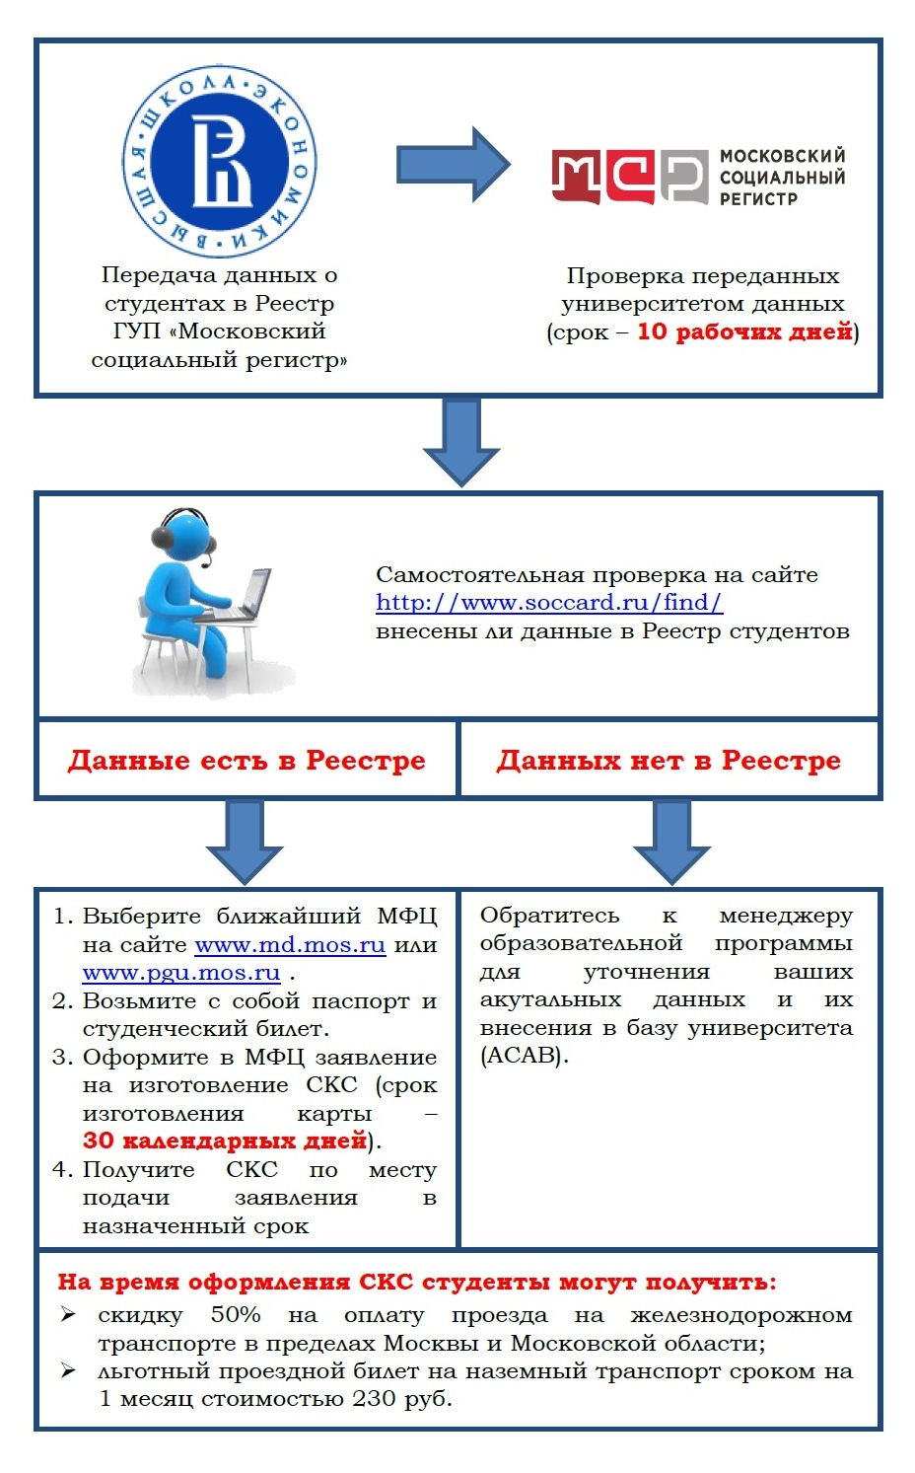

При необходимости оформления карты в следующих случаях:

- в связи с ее утратой;

- при механическом повреждении;

- при нарушении работоспособности;

- аннулировании, изготовлении карты с ошибками;

- при изменении личных данных студента (ФИО, паспортных данных и др.);

- при первичном изготовления карты СКС

требуется так же проверить на сайте Московского социального регистра <http://www.soccard.ru/find/> есть ли ваши данные в Реестре студентов и обратиться в МФЦ для оформления заявления на изготовление СКС. Если ваших данных нет в Реестре студентов, необходимо обратиться к менеджеру образовательной программы для уточнения своих актуальных данных.